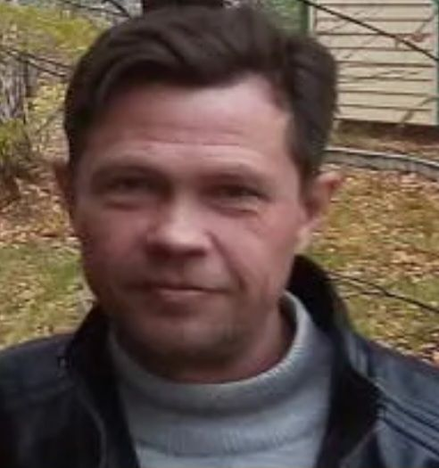

Васюхин Алексей Анатольевич

Родился в 1974 году. Обучался в Преполовенской средней школе.

После окончания школы поступил в сельскохозяйственный колледж.

Ещё до окончания колледжа был призван в ряды Российской армии и остался служить по контракту. Служил в Подмосковье, в центре управления ракетных войск стратегического назначения. Службу закончил в звании прапорщика. После окончания службы работал на гражданских специальностях.

       В августе 2022 года подал заявление добровольцем на СВО. В настоящие время имеет звание старший прапорщик, командир отделения, в подчинение имеет бронетранспортёр и 4 бойца.